PSA11-138
CIRCULAR

FECHA: | 18 de octubre de 2011
PARA: | Enlaces de procesos SIGC
DE: | Enlace Mejoramiento del SIGC
ASUNTO: | La importancia de los roles en el SIGC

Apreciados Enlaces:

Entre los distintos aspectos a tener en cuenta en la implementación del SIGC se encuentra el de los roles que desempeñan las personas dentro del mismo, bien de manera individual o mediante grupos de trabajo denominados Comités, lo que hace del sistema un trabajo colectivo y mancomunado, con responsabilidades específicas, para cuyo cumplimiento se requiere de la receptividad y apoyo de toda la organización.

Por tal razón, es indispensable que todo el personal conozca la matriz de roles y la estructura de roles del SIGC aplicables a la Seccional, documentos que podrán consultar en el aplicativo ITS, en el siguiente Link: http://200.74.129.92:8080/ModeloCSJ/portal/index.php?idcategoria=216&ts=856fc81623da2150ba2210ba1b51d241, (adjuntamos copia del pantallazo.).

Es de anotar que por tratarse de documentos controlados, una vez impresos carecen de validez; sin embargo, les enviamos un ejemplar con el fin de que se familiaricen con la estructura de roles del SIGC, aspecto esencial en la fase de implementación en la cual nos encontramos e igualmente, les reiteramos la necesidad de consultarlos en el aplicativo.

Cordialmente,

FLOR EUCARIS DÍAZ BUITRAGO
Enlace Mejoramiento del SIGC

Anexos: Matriz de roles, Estructura de roles, pantallazo de ubicación de documentación

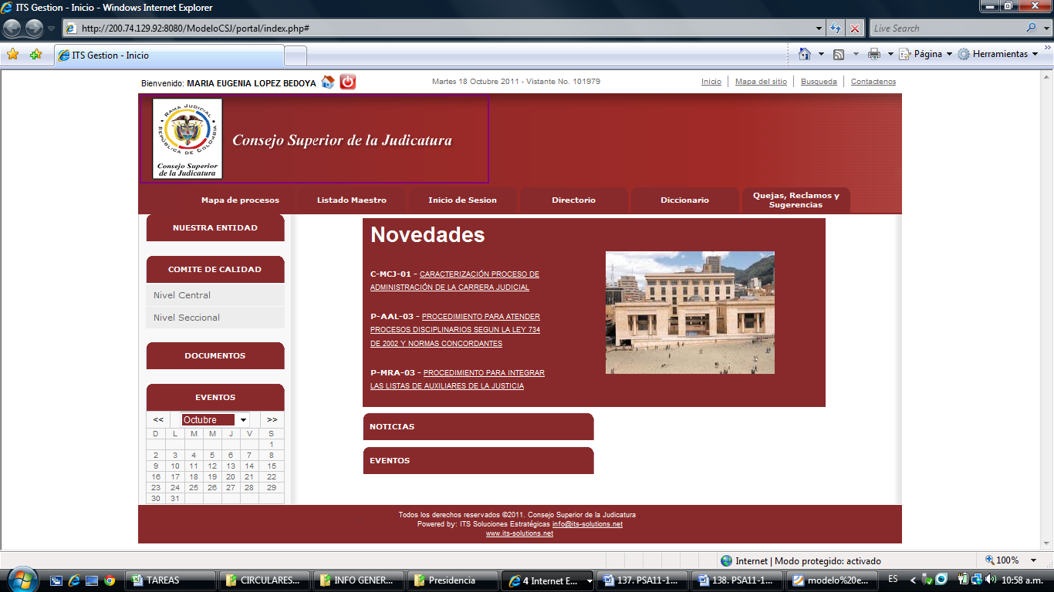
CLICK AQUÍ PARA VER INFORMACIÓN

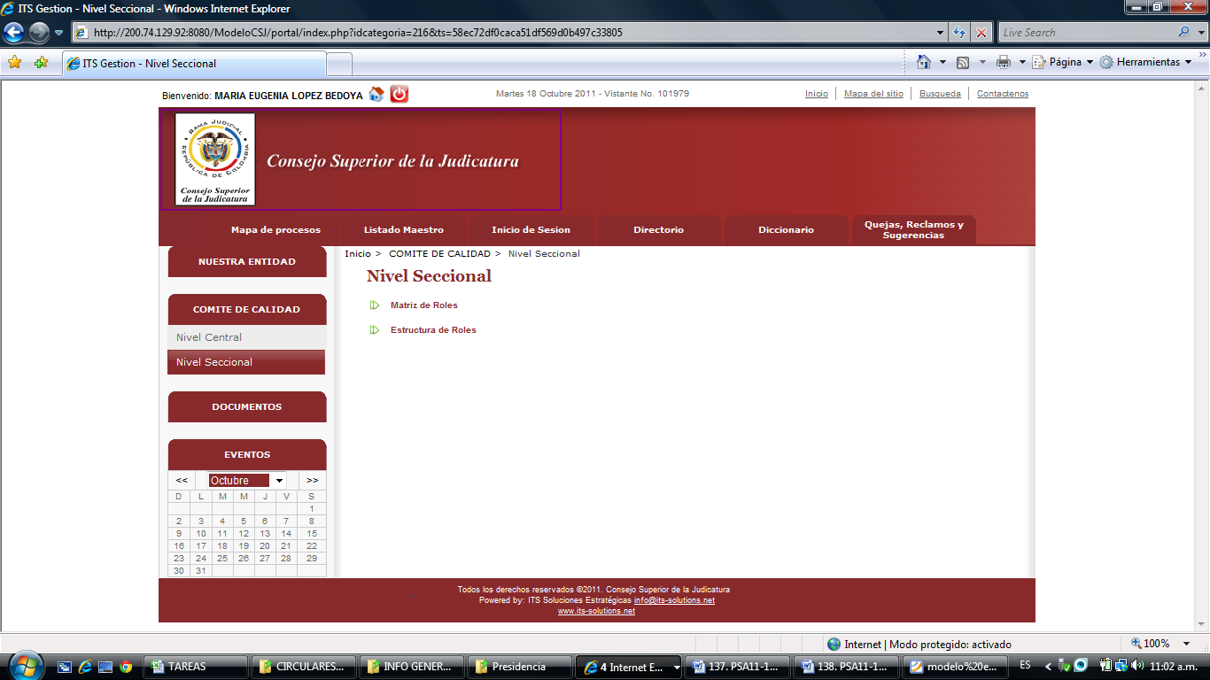
CLICK AQUÍ PARA VER INFORMACIÓN

